GS |  | Lecture  écriture

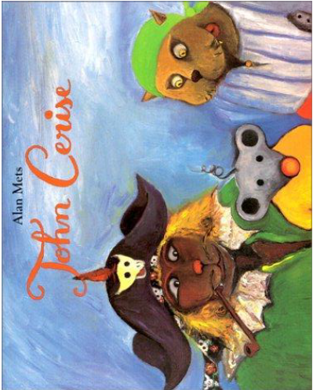 | John Cerise
 | Joan Cerisier
 | John Cerise
 | John Merise
 | Jean Cerise
 | John Cerise
 | John Crise

john cerise

GS |  | Lecture  écriture

John Cerise
Joan Cerisier
John Cerise
John Merise
Jean Cerise
John Cerise
John Crise

john cerise

